Réf : 3_région_13_3
Titre : Développement durable La société civile s’exprime Convention d’Aarhus
Le texte final qui sera adopté à la conférence de Rio + 20 de juin prochain est le fruit d’une large concertation avec la société civile.
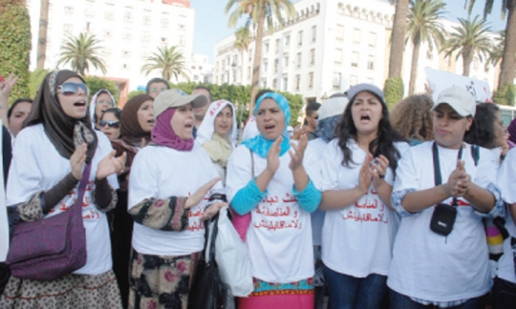
La «Global Conference-Rabat Round» a traité aussi d’agriculture durable.
La Conférence internationale sur le développement durable Rio +20, organisée en juin prochain sous l’égide de l’Organisation des Nations unies (ONU), sera pour la première fois l’occasion d’adopter une convention dont le texte n’a pas été rédigé par les technocrates. L’Onu a associé les grandes organisations non gouvernementales (ONG) dans l’élaboration du texte final de ce sommet mondial qui prône la bonne gouvernance et la démocratie participative. «Le texte final qui sera adopté à Rio + 20 devrait faire référence à la Convention d’Aarhus qui instaure la transparence, la libre circulation de l’information environnementale et l’écoute de la société civile en matière d’élaboration des politiques», a souligné Bettina Laville, avocate et présidente du comité d’orientation des «Ateliers de la Terre», initiateurs la rencontre sur le développement durable «Global Conference-Rabat Round» qui s’est déroulé les 16 et 17 mai dans la capitale.
A titre d’exemple, l’Espace associatif, plate-forme nationale des associations marocaines, a été invité à verser sa contribution au «Rapport Social Watch», réseau international des organisations de citoyens, qui doit soumettre son rapport consacré au développement durable à la réunion de Rio +20. Toujours au Maroc, Babacar- Sid Barry, responsable des opérations de la Banque africaine de développement (BAD) au Maroc, a appelé lui aussi l’impératif d’associer la société civile à tous les niveaux de décision en matière d’élaboration des politiques publiques. Même constat pour Hajbouha Zoubeir, vice-présidente de la commission permanente chargée des affaires de l’environnement et du développement régional au Conseil économique et social, il est exclu aujourd’hui de parler de développement durable si les populations locales ne sont pas au cœur des politiques publiques. «Cela ne sert à rien de construire, par exemple, une centrale solaire à Ouarzazate sans créer un tissu industriel local», a ajouté la militante sahraouie.
La «Global Conference- Rabat Round» a traité aussi d’agriculture durable. «Au Maroc, des agriculteurs ont opté pour ce mode de production pour les fruits et légumes pour l’exportation et ils ont bien relevé le défi. Cela s’explique d’abord par l’exigence des clients européens qui demandent des produits ‘’propres’’, mais aussi la législation européenne qui refuse toute importation de produits non respectueux de l’environnement», a indiqué Hassan Benabderrazik, ancien secrétaire général du ministère de l’Agriculture. Pour Mohamed Ait-Kadi, président du Conseil général du développement agricole, l’agriculture durable, c’est aussi cette petite agriculture qui s’oriente actuellement vers les produits du terroir dans la montagne et les oasis.
Cela a été encouragé par l’adoption de la loi relative aux indications géographiques de produits agricoles». L’agriculture raisonnée, c’est aussi produire plus et mieux sans utilisation de produits chimiques. «Pour remplacer les pesticides, des agriculteurs ont choisi de faire recours à des espèces prédatrices d’insectes ravageurs», a ajouté M. Benabderrazik. Quant à Hassini Tsaki, professeur d’agronomie à l’université d’Oran, il a appelé à s’occuper de l’agriculture, car c’est un secteur qui permet de fixer les populations rurales sur leurs terres. A défaut, ils iront gonfler les bidonvilles.
Le développement durable sera au cœur du 4e Forum mondial des «cités et gouvernements locaux unis» (CGLU) qui aura lieu à Rabat en octobre prochain.
________________________________________
Convention Aarhus
La Convention sur l’accès à l’information, la participation du public au processus décisionnel et l’accès à la justice en matière d’environnement, dite «Convention d’Aarhus», a été signée lors de la 4e Conférence ministérielle «Un environnement pour l’Europe» à Aarhus au Danemark en juin 1998. Cette Convention a été rédigée dans le cadre de la Commission économique pour l’Europe des Nations unies (CEE-ONU), en application du Principe 10 de la Déclaration de Rio (1992). Le texte final de la Convention est le résultat de plusieurs années de négociations entre les gouvernements et la société civile représentée par une coalition d’ONG.
La Convention d’Aarhus s’articule autour de trois volets piliers :
1/- développer l’accès du public à l’information détenue par les autorités publiques,
2/-favoriser la participation du public à la prise des décisions liées à l’environnement,
3/-étendre les conditions d’accès à la justice.
Repères
• Refus
• La Convention Aarhus prévoit des droits et obligations précis, notamment en ce qui concerne les délais de transmission et les motifs de refus
• Délai
• Selon la Convention Aarhus, les pouvoirs publics doivent fournir les informations requises dans un délai d’un mois (ou deux dans des cas exceptionnels) à compter de la demande.
• Motifs
• La Convention Aarhus précise que les motifs de rejet de communiquer une information doivent être interprétés de manière restrictive, en considérant avant toute chose l’intérêt public.
Publié le : 20 Mai 2012 - Rachid Tarik, LE MATIN

